Hlavní stránka Bělorusko http://www.cesty.in/Belorusko

Minsk
Města jsou jako lidé - každé má svůj vzhled, ráz, osud. Jejich historie je jako životopis zapsaný do knihy dějin a jejich věk potom bývá předmětem zvláštní hrdosti a chlouby. Povídání o městech Běloruska věnuji samostatný seriál a začnu pochopitelně tím hlavním - Minskem.
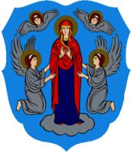
Povídání o městech Běloruska věnuji samostatný seriál a začnu pochopitelně tím hlavním - Minskem. Nachází se téměř v geometrickém středu Běloruska na březích řeky Svisloč. Rozloha města činí 256 km2 a žije v něm skoro 1 730 000 obyvatel. Správně se dělí na 9 administrativních částí - rajonů (Centralnyj, Frunzenskij, Moskovskij, Okťabrskij, Leninskij, Zavodskoj, Partizanskij, Pěrvomajskij a Sovětskij) a má své stanovy, erb a hymnu.
Na první pohled působí mladě, ale ve skutečnosti je jedním z nejstarších měst Evropy. První zmínka pochází z roku 1067. Je starší než Moskva (1147), Berlín (1137), Stockholm (1252) nebo Varšava (první polovina 13. století). Dnešní postavení Minsk získával během mnoha staletí. Původně byl postaven jako hraniční pevnost Polockého knížectví. Status hlavního města tehdejší Běloruské sovětské socialistické republiky dostal teprve 1.ledna 1919. V roce 1991 se Minsk stal hlavním městem nezávislého Běloruska.
Výhodná poloha Minsku (leží na křižovatce cest mezi Evropou a Ruskem a mezi Ukrajinou a Litvou - na cestě od Černého k Baltskému moři) přispěla nejenom k vývoji města, ale i k tomu, že o město se často a krutě bojovalo. Nasvědčuje tomu i skutečnost, že v něm nenajdete mnoho starých architektonických památek. Minsk byl po každém ničivém útoku vždy znovu obnoven, rozvíjel se a byl dokonce ještě krásnější.
V roce 1499 mu bylo uděleno magdeburské právo (vzniká radnice s vlastní samosprávou), v té době město obývalo 5 tisíc lidí. Ničivé války dávné historie probíhaly pravě s Ruskem v letech 1654-1667, kdy ve městě zůstalo pouze 2 tisíce obyvatel - pouhá desetina počtu z předválečného období, a pak ještě v letech 1700-1710.
Mezi rokem 1914 a 1918 se v Minsku několikrát měnila vláda - sovětské, německé a polské armády dobývaly a opouštěly Minsk. V roce 1922 se stala Běloruská socialistická republika (BSSR) součástí Sovětského svazu. Ničivá válka s fašistickým Německem v letech 1941-1944 způsobila obrovské škody, Minsk byl z 80% v troskách. Dokonce se vážně uvažovalo o přesunu hlavního města do Mogileva.
Ale i tentokrát se město znovu obnovilo. Bylo vystaveno podle představ socialistické vlady a získalo tak současnou podobu. V roce 1974 byl Minsku udělen titul město-hrdina za zásluhy obyvatel během druhé světové války. V Minsku, nikoli v Moskvě, překvapivě sídlí orgány členských států Sdružení nezávislých států sdružující některé postsovětské republiky.
Dnešní moderní Minsk je čisté, útulné a ve srovnání s ostatními metropolemi poklidné, neuspěchané hlavní město. Najdete zde zajímavé uličky, budovy, které si uchovaly atmosféru minulosti, ovšem občas ji ruší výškové obytné budovy. Páteří centra Minsku jsou dvě třídy, které byly nedávno přejmenovány. Tou první je jedenáct kilometrů dlouhý prospekt Nězavisimosti (do léta 2005 se jmenovala prospekt Franciška Skaryny), na kterém jsou náměstí Nezavisimosti, Okťabrskaja, Pobědy, Jakuba Kolasa a Kalinina a za městem přechází v silnici na Moskvu. Druhou hlavní třídou je devítikilometrový prospekt Poběditělej (dříve prospekt Mašerova). Další dlouhé třídy jsou prospekt Puškina a Partizanskij prospekt.
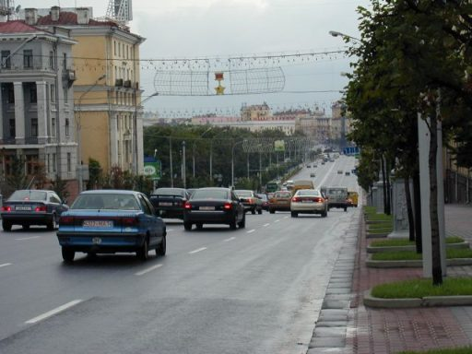
Prospekt Nězaležnosci
Ulice Němiga (Njamiha) je jedním z nejstarších míst hlavního města. Dnes je tady rušno, protože se tu rozmístily nejluxusnější obchody, restaurace a zábavní centra. Historie tohoto místa je dost dramatická. Již z roku 1067 existuje zmínka o velké bitvě a krveprolití. V 1946 roce v Domě fizkulturnika na Silvestra uhořelo 18 lidí. V květnu 1999 místo poznamenala další tragédie. Slavil se zde svátek Troica a na nedalekém náměstí se odehrával zábavný program. Nečekaná silná bouřka a krupobití zahnalo více než 2500 učastníků slavností hledat úkryt v podchodu metra. Ve vzniklém davu bylo ušlapáno 53 lidí, převážně mladých dívek. Tuto nedávnou událost připomíná pomník postavený u vchodu metra. V těsné blízkosti tohoto místa je Ostrov slz s památníkem běloruským vojákům, kteří padli v Afghánistánu.
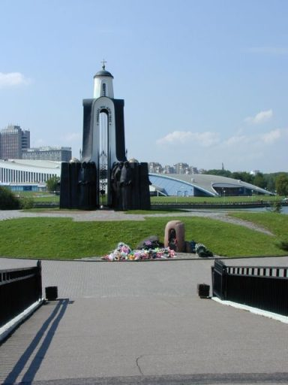
Ostrov slz
Rakovskoje předměstí je část města, kde bydlelo převážně židovské obyvatelstvo a za doby druhé světové války se zde nacházelo židovské getto. Troickoje předměstí je malý ostrůvek v centru Minsku s atmosférou starých časů a Muzykalnyj pereulok je dalších z malebných uliček, která si uchránila půvab starého města - tady se v hezké budově nachází i velvyslanectví ČR.
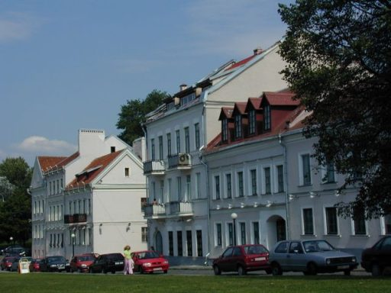
Troickoje předměstí
Objektem zájmu nemusí být jenom historické památky, ale i novodobé stavby. Nejgrandióznější stavbou posledních let bude asi Palác republiky. Celková plocha budovy je 13 hektarů. Záměr na jeho stavbu pochází z roku 1981, samotná stavba začala v roce 1985 a k 31.12.2001 byl kolaudován. Celková kapacita jeho čtyř sálů je 3500 návštěvníků, z toho 2700 pojme velký sál, malý 500 a dva menší konferenční 200 a 100 návštěvníků. Zvláštností budovy je mimořádná technická vybavenost - 60 technických systémů a 3 televizní okruhy. Pro představu velikosti tohoto architektonického díla alespoň parametry scény velkého sálu - hloubka je 22 metrů a šířka 31 metr, strop je tak vysoký, že do scény by se vešel desetipatrový dům. Do plošinového výtahu obsluhujícího scénu klidně vjede i nákladní automobil. Jediným zmáčknutím tlačítka se zpod podlahy zvedne šestipatrový trezor s dekoracemi. Samotná scéna je rozdělena na 22 ploch, každou z nich je možné odděleně nadzvednout nebo naklonit. A to je jen malá část toho, co v sobě skrývá stavba, které se v žargonu říká „sarkofág“. V restauraci paláce Vám kuchaři naservírují třeba krokodýlí filety za zhruba 250 korun (23 500 BR) nebo žabí stehýnka za cca 85 korun.
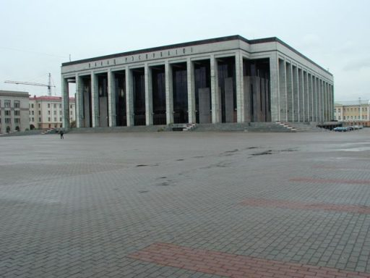
Palác republiky
Pro sportovní účely byl postaven Ledový Palác s kapacitou 1800 diváků, který otevřel své dveře v roce 1999. Hned se stal oblíbeným místem odpočinku, zábavy a sportovních a kulturních zážitků přes den i pozdní večer.
﻿

